Problema 1
a) Calcular la tensión en el cable
b) las componentes horizontal y vertical de la fuerza ejercida por el pivote sobre el puntal. Considere la masa del puntal igual a 100 kg y su centro de gravedad en el punto medio. (Tema 1: ⎝ = 53°, Tema 2: ⎝ = 45°)

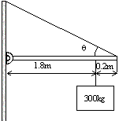

En el diagrama de fuerzas se ven todas las fuerzas que actúan sobre el puntal. Para simplificar las ecuaciones se descompone, según el diagrama, la tensión de la cuerda que sostiene al puntal. La ecuación de equilibrio de traslación en la horizontal es:
El equilibrio de traslación a lo largo de la dirección vertical viene dado por la ecuación:
Tenemos dos ecuaciones y tres incógnitas, H, V y T. Se necesita una ecuación más que es la que establece el equilibrio de rotación del conjunto. Se asume como positivo un giro antihorario que se representa mediante un vector perpendicular al plano de la figura y apuntando hacia el observador. En esta dirección se dispone el eje z. Supongamos que se coloca en el pivote.* La ecuación que establece el equilibrio de rotación alrededor del eje z es:
*Con esta ubicación se excluy de esta ecuación la incógnita de la fuerza ejercida por el propio pivote.
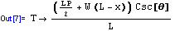
Los datos del tema 1 son:
La tensión de la cuerda:
Ahora resolvemos la ecuación en para obtener la componente horizontal de la fuerza ejercida por el pivote:
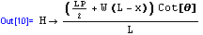
y ahora la ecuación en para obtener la componente vertical de dicha fuerza.
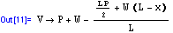
Las componentes horizontal y vertical de la fuerza que ejerce el pivote:
y
Los datos del tema 2 son:
La tensión de la cuerda:
Las componentes horizontal y vertical de la fuerza que ejerce el pivote:
y

